Ветераны спасательного дела.
Дмитрий Кизиков: «Я вырос в семье альпинистов»

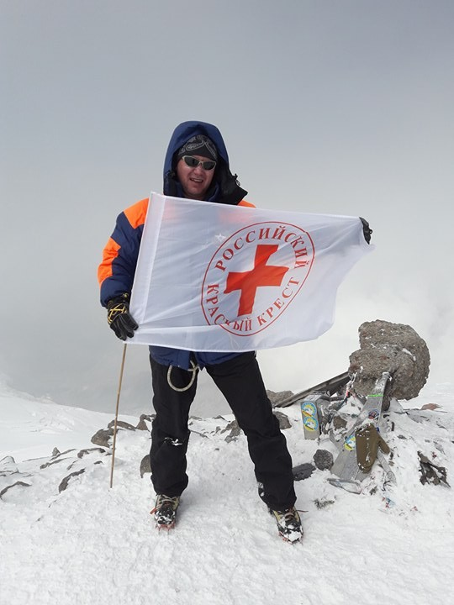

Спасатели — это люди, для которых обычной и повседневной работой является постоянный риск, готовность первыми прийти на выручку тем, кто попал в беду. Ежедневно, проявляя высочайший профессионализм, опыт и умение найти выход из самых сложных, подчас экстремальных ситуаций, они делают свою работу.
Ежегодно 27 декабря празднуется профессиональный праздник людей, которые выполняют очень важную и трудную работу — спасают человеческие жизни. День спасателя.
Отвага и мужество, готовность к самопожертвованию всегда отличали представителей этой профессии.
На территории Юго-Западного округа располагается и выполняет задачи по предназначению структурное подразделение Департамента по делам гражданской обороны, чрезвычайным ситуациям и пожарной безопасности города Москвы Аварийно-спасательный отряд №8.
В преддверии профессионального праздника с одним из его сотрудников спасателем 1-го класса Дмитрием Кизиковым – наша беседа.
За время профессиональной деятельности Дмитрий освоил множество смежных спасательных специальностей.
Водолаз 6-го разряда, десантник, спасатель в условиях высокогорья, пожарный-спасатель судовых команд водного транспорта, специалист по обслуживанию и обучению правилам эксплуатации гидравлического оборудования, инструктор по промышленному альпинизму, инструктор по оказанию первой медицинской помощи Общероссийской общественной организации «Российский Красный Крест».
Есть у Дмитрия и спортивные достижения.
Разряды по спасательному многоборью, лыжным гонкам, альпинистским дисциплинам, спелеологии.
Трехкратный призер ежегодных соревнований «Лучший спасатель Москвы», в рамках городского конкурса профессионального мастерства «Московские мастера».

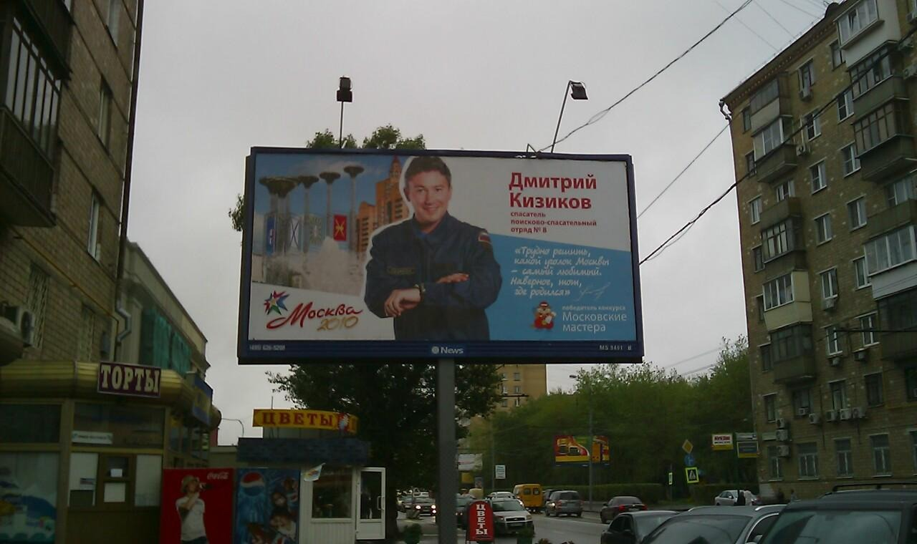

– Дмитрий, чем обусловлен выбор профессии?
– Я вырос в семье альпинистов. Этот вид спорта неразрывно связан с профессией спасателя. Все свое детство я провел с родителями в походах, где научился выживанию, высотной подготовке, ориентированию.
Мой отец, Александр Николаевич Кизиков, стоял у истоков создания общественных и добровольных спасательных формирований. Он занимался организационными вопросами подготовки их деятельности.
Отец часто брал меня с собой на сборы и соревнования спасателей. Там я проникся идеей стать спасателем. Окончив ВУЗ, вот уже более 25 лет работаю по профессии. В отряд пришел в 1999 году.
– Какими качествами должен обладать спасатель?
– В первую очередь – любить свою работу. Быть ей преданным. Ну, и конечно смелость, решительность, отвага, уверенность в себе, самообладание, способность брать на себя ответственность в сложных ситуациях. Холодное сердце и чистый разум вместо пламенного взора и горячей головы.
Еще одно важное профессиональное качество – умение работать в команде. Несмотря на то, что в повседневной жизни все мы разные, в отряде мы клуб единомышленников.
– Как проходит смена спасателя?
– Наша смена продолжается сутки с 8.30 до 8.30 следующего дня. Утром обязательное прохождение медосмотра. Если нет вызовов и все спокойно, мы занимаемся самоподготовкой. Знания необходимо освежать в памяти. Также занимаемся физической подготовкой.
– Вспомните несколько случаев из практики, которые произвели на вас наиболее серьезное впечатление?
– За 25 лет случилось многое. Но некоторые события запомнились больше всего. Когда в 1999 году в девятиэтажном жилом доме №19 по улице Гурьянова прогремел мощный взрыв, мы в числе первых прибыли на место. Более ужасного зрелища нельзя себе представить. Около полусотни карет скорой помощи, пожарные, вой сирен, крики о помощи. Два подъезда оказались полностью уничтожены. Дом словно разрезали надвое. Круглосуточно, на протяжении недели разбирали завалы. Работали посменно.
Пожар в Останкинской телебашне в 2000-м. Из-за того, что очаг возгорания был на высоте примерно 460 метров, было сложно быстро его ликвидировать. За сутки потушили.
Еще одна страшная трагедия – пожар в общежитии РУДН. Это было в 2003-м. Сложно передать, что пришлось пережить в эту ночь. По прибытиивыходные на место нас встретили языки пламени и клубы дыма, вырывающиеся из окон, и отчаянные человеческие крики.
– Что самое сложное в работе спасателя?
Самое сложное видеть, когда страдают дети. Думаю, что никого не оставляют равнодушными такие ситуации. Ведь взрослые страдают, погибают в основном из-за собственной глупости. А дети всегда страдают по вине взрослых. Часто – из-за недосмотра и безответственности родителей.
– Как предотвратить такого рода чрезвычайные ситуации?
– Взрослый человек всегда должен думать не только о своих действиях, но и о последствиях. Много случаев, когда дети, оставшиеся без внимания родителей, попадают в беду. Для предотвращения таких ситуаций, должна проводиться работа с детьми, как со стороны родителей, так и со стороны образовательных учреждений. В этой связи, наши сотрудники организуют для школьников различные мероприятия, направленные на формирование у молодого поколения культуры безопасности жизнедеятельности.
– Чем любите заниматься в свободное время?
– Свободного времени не очень много. Выходные проводим вместе с семьей. Если удается, выбираемся на природу. А вот в отпуске мы предпочитаем активный отдых. Обычно туристические походы, горы, занятия дайвингом.
– Многие сегодняшние мальчишки хотят стать спасателями. Что посоветуете им?
– Спасатель, прежде всего, должен обладать отличным здоровьем, быть в хорошей физической форме. Ребятам нужно понимать, что эта профессия подразумевает очень большой объем знаний и навыков, и этому придется много учиться. А самое главное – стремление помогать людям.

